PRESSMEDDELANDE MUSIKHJÄLPEN
Sex är inte ett vapen!
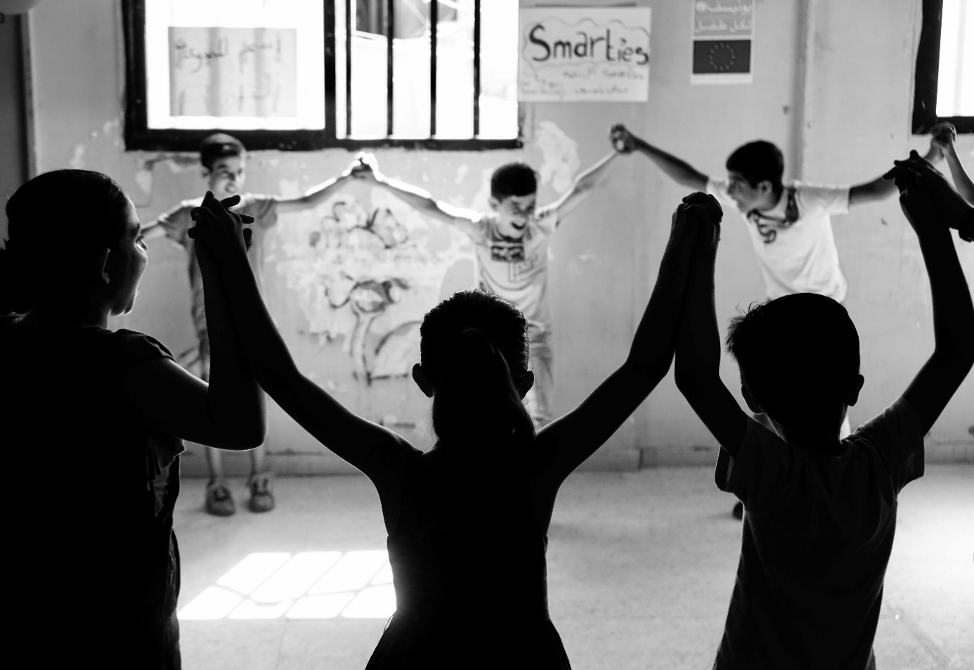
Bildtext:
De flesta som utsätts för sexualiserat våld i konflikter är barn. Bilden är från ett projektbesök i Libanon och barnen på bilden har inte nödvändigtvis koppling till MH:s tema. Du kan stödja Radiohjälpens arbete genom att swisha till 90 1950 6, märk din gåva ”MH”. Tack för din gåva!
Foto: Pär Nordahl/SVT
2019-10-08. Den 9-15 december direktsänds Musikhjälpen från Stora torget i Västerås. I år är temat ”Sex är inte ett vapen” och handlar om sexuellt våld i krig och konflikter. För att engagera landets högstadie- och gymnasieungdomar ger Musikhjälpen i samarbete med UR ut ett omfattande utbildningsmaterial.

Sexuellt våld förekommer i krig och konflikter världen över. Människor utsätts för våldtäkter och sexuell tortyr och tvingas in i prostitution och tvångsäktenskap. De lämnas med livslånga skador, trauman och stigman – medan många förövare går ostraffade.

– Att Musikhjälpen i år fokuserar på konfliktrelaterat sexuellt våld innebär att vi ger röst till överlevare som tyvärr ofta lever i en skuggtillvaro fylld av skam och skuld. Här behövs insatser på många plan och vi vet att vårt stöd kommer göra stor skillnad, säger Radiohjälpens generalsekreterare Kristina Henschen.

Bidragen till Musikhjälpen kan bland annat gå till fysisk och psykisk vård för överlevare, till hjälp att driva rättsprocesser och möjlighet till utbildning för att undvika en framtid i fattigdom och utsatthet. Pengarna kan även gå till att skapa säkra platser i osäkra miljöer, till exempel belysning och lås på toaletter i flyktingläger. En viktig del är också att stötta det förebyggande arbetet för att förändra de negativa normer och attityder som ligger till grund för sexuellt våld.

Utbildningsmaterial
För att underlätta för lärare att redan under hösten ta upp årets tema i sin undervisning har Musikhjälpen i samarbete med UR tagit fram en lärarhandledning. Den innefattar filmer, bakgrundsfakta, diskussionsövningar och instuderingsuppgifter. Materialet finns på www.musikhjälpen.se.

Om Musikhjälpen
Musikhjälpen är ett insamlingsevent som lyfter en undanskymd mänsklig katastrof. Tre programledare bor i en glasbur och sänder radio och tv dygnet runt i sammanlagt 144 timmar. Under tiden får de besök av artister och andra som engagerar sig i kampen. Insamlingen bygger bland annat på publikens låtönskningar som också utgör all musik som spelas i programmet.

Förra året samlade Musikhjälpen in över 50 miljoner kronor under temat ”Alla har rätt att funka olika”. Totalt startade 606 337 engagemang och insamlingen leddes av Daniel Adams-Ray, Farah Abadi och William Spetz.

Musikhjälpen är ett samarbete mellan P3 Sveriges Radio, SVT och Radiohjälpen. Musikhjälpen direktsänds i sin helhet i P3, SVT Play och i Musikhjälpens app. Stora delar sänds också i SVT2.

Musikhjälpen har sänts från:
2008 – Malmö
2009 – Göteborg
2010 – Malmö
2011 – Göteborg
2012 – Malmö
2013 – Göteborg
2014 – Uppsala
2015 – Linköping
2016 – Örebro
2017 – Umeå
2018 – Lund

För mer information, vänligen kontakta:
Kristina Henschen, generalsekreterare Radiohjälpen
kristina.henschen@svt.se
08-784 36 20

Simon Rosenqvist, producent
simon.rosenqvist@sverigesradio.se

Eva Sahlin, bitr. presschef Sveriges Radio
eva.sahlin@sverigesradio.se
070-684 18 52
Vill du bidra till Musikhjälpen? Swisha till 90 1950 6 och märk betalningen ”MH”. Tack för din gåva!

